# 《计算机网络期末考试（2020）解析》

## 级别：干货之王

目录

《计算机网络期末考试（2020）解析》 1

级别：干货之王 1

一、单项选择题 2

1. 协议的分类 2

答案：无 2

应用层协议： 2

传输层协议：TCP和UDP 2

网络层协议： 2

链路层协议： 3

2.包的时延 3

答案：C 3

3.动态路由算法 4

答案：C 4

1. RIP：路由信息协议 4

2.OSPF：开放最短路优先 4

3. BGP：边界网关协议 5

4. 路由表、网络层功能、GBN（滑动窗口协议）、FTP 5

答案：A 5

路由表（NAT表） 5

网络层功能 5

GBN(滑动窗口协议) 6

FTP：文件传输协议 6

5.数据链路层服务与交换机 7

答案：D 7

数据链路层服务 7

交换机 7

6.TCP套接字（传输层服务） 8

答案：D 8

传输层服务 8

TCP报文段格式 8

7.Web和HTTP 9

答案：B 9

Web（WWW） 9

HTTP（超文本传输协议） 9

8.随机接入式MAC协议、信道分割式MAC协议、轮流式MAC协议 10

随机接入式网络协议 10

# 一、单项选择题

## 1. 协议的分类

### 答案：无

根据协议栈，我们逐层总结每一层都包含哪些协议：

### 应用层协议：

### 传输层协议：TCP和UDP

### 网络层协议：

* 1. 网际协议：IPv4、IPv6
  2. 路由选择：
     + OSPF：自制系统**内部**路由选择协议——在相同的AS中的路由器都运行的路由选择算法并且拥有彼此的信息。
     + BGP：自治系统**间**路由选择协议。
     + RIP：路由信息协议——基于路由向量算法
  3. ICMP：因特网控制报文协议

### 链路层协议：

1. 地址解析协议：ARP
2. 信道分割式MAC协议：
   * + TDMA：时分多路访问协议
     + FDMA：频分多路访问协议
     + CDMA：码分多路访问协议
3. 随机接入式MAC协议：
   * + Slotted ALOHA
     + ALOHA
     + CSMA: Carrier Sense Multiple Access
     + CSMA/CD: Collision Detection
     + CSMA/CA
4. 轮流式MAC协议
   * + Polling
     + Token Passing

## 2.包的时延

### 答案：C

这是第一章的知识，我们需要掌握的包的时延由以下四部分组成：

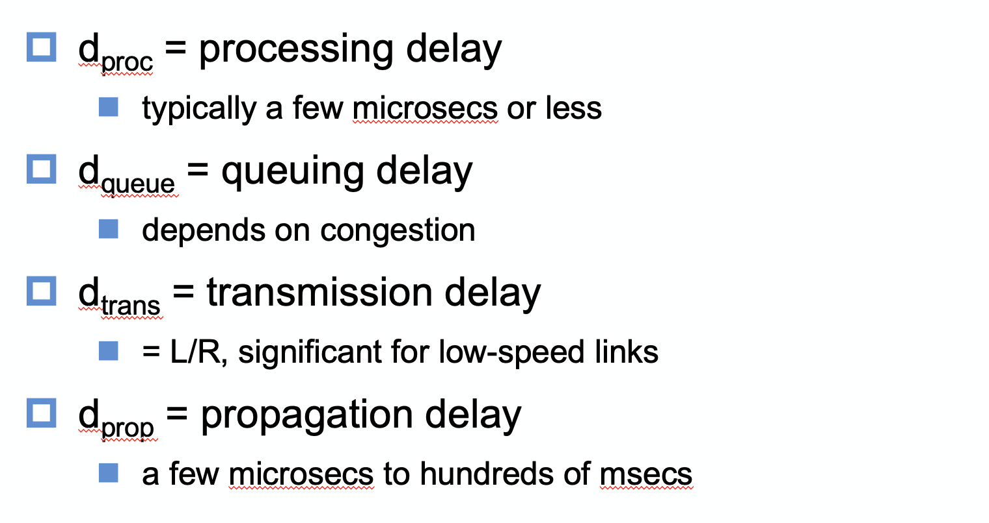

1. 处理时延

这部分时延主要用来差错检验和决定输出链路（这是由路由器的功能——路由和转发实现的）。

2. 排队时延

这部分时延主要用来在输出链路排队（请联想路由器的输出队列中的缓冲区的作用及算法），这部分时延的大小取决于线路的拥塞程度。、

3. 传输时延

R=link bandwidth (bps)

L=packet length (bits)

time to send bits into link = L/R

注意传播时延的单位换算（3、6、9）：

1Kbps = 1000b/s

1Mbps = 1000kb/s

1Gbps = 1000Mb/s

4. 传播时延

传播时延指从链路的起点到终点所需时间。

d = length of physical link

s = propagation speed in medium (~2x108 m/sec)

propagation delay = d/s

## 3.动态路由算法

### 答案：C

### 1. RIP：路由信息协议

1. 算法：DV

2. 路由表结构：目的地网络+下一跳跳到的路由器+从头到尾一共多少跳

3. 类型：自治区（AS）内的路由算法（一个路由表中最多有25个本自治区内的目的子网）

4. 保护机制：

使用poison reverse以避免广播风暴；

如果180s内相邻结点未更新转发表则认为邻居死亡；

5. 基础协议：UDP

6. 信息传输方式：组播

### 2.OSPF：开放最短路优先

1. 算法：链路状态（LS）

2. 路由表结构：不涉及

3. 类型：自治区内的路由算法

4. 保护机制：

支持在单个AS中的层次结构

能够鉴别OSPF路由器之间的交换

支持多条相同开销的路径

对单播和多播路由选择的综合支持

5. 基础协议：IP协议

6. 信息传输方式：广播

### 3. BGP：边界网关协议

1. 算法：烫手山芋路由选择

2. 路由表结构：未涉及

3. 类型：自治系统间的路由选择协议

4. 保护机制：未涉及

5. 基础协议：TCP协议——进行BGP连接

6. 信息传输方式：未涉及

根据以上总结，本题答案为C

## 4. 路由表、网络层功能、GBN（滑动窗口协议）、FTP

### 答案：A

### 路由表（NAT表）

1. 解决问题：IP地址不够用

2. NAT名词解释：把私有IP地址向公有IP地址转换

3. NAT过程：

创建NAT表；

储存映射（从私有IP向公有IP， 根据端口号区分不同的主机）；

更新NAT表；

4. 优点：节省IP地址

5. 缺点：

使用端口号不仅来区分进程还来区分主机

传输层的端口号不应由路由器操作

打破了端到端的假设

### 网络层功能

1. 网络层功能的本质：负责主机到主机之间的数据通信；

发送端的功能：将传输层的报文段打包为数据报向链路层发送

接收端的功能：将链路层的帧接收上来的数据报向传输层发送

2. 核心功能：

转发：路由器内部实现，将数据报从路由器的输入端口定向到输出端口的过程；

路由：路由器全局实现，确定由发送端到接收端的路径的过程，通过执行网络路由协议来获取路径，确定转发表。

这种网络我们称之为“虚电路网络”

3. 服务：

Internet：尽力而为的服务

4. 协议：

IP协议

ICMP协议：互联网控制管理协议，负责报告差错，但没有纠错功能

路由选择协议：在应用层实现，包括RIP、BGP、OSPF。

### GBN(滑动窗口协议)

GBN（回退N步）是一种流水线型协议。

GBN的几个关键的变量如下：

1. 发送窗口（注意大小）

2. 已被确认的序列号

3. 未被确认的序列号

4. 下一个将要发送的序列号

GBN协议的接收端会做：

1. 累计确认：ACK（n）：编号n及以前的部分全部被受到

2. 乱序丢弃：如果接收到乱序的数据包，直接丢弃掉，然后返回它最后收到的有序数据包的序号

GBN协议的发送端会做：

1. 发送数据（可以逐个发送滑动窗口大小个的数据包）

2. 定时器超时：定时器超时会重传所有发送但是未被确认的数据包

3. 窗口移动：当收到累计确认的ACK时窗口会右移到累计确认的序列号的位置

### FTP：文件传输协议

1. 结构：基于C/S结构（用户-客户端结构）

2. 基本协议：TCP（因为不允许丢包）

3. 组成：FTP User；FTP Server；FTP Client

4. 端口号21

5. 传输特点：带外传输（需要建立两条TCP连接）+非坚持

1. 登陆连接——控制命令信息传输（端口21）

2. 下载连接——传文件专用（端口20），一次连接只能传递一个文件，然后关闭连接，如果需要传输下一个文件从登陆连接开始重复上述过程。

根据以上总结，本题答案为A。

## 5.数据链路层服务与交换机

### 答案：D

### 数据链路层服务

1. 功能：实现相邻结点之间的数据传输（每一跳内相邻结点之间的数据传输）

2. 类型：无线链路，有线链路

3. 数据单元：帧（frame）

4. 协议：因链路类型而异，数据包的大小不同

5. 服务

1. 打包成帧

2. 链路接入：本质上是一个资源分配的问题，同时如果有许多结点想要获得链路使用权就需要MAC协议（接入控制协议）进行调度。

3. 可靠数据传输：不同于传输层进程与进程之间的数据传输，链路层是相邻结点间的数据传输。（请思考为何数据链路层也需要可靠数据传输）

4. 流量控制：和TCP类似

5. 差错检验

6. 纠错

7. 全双工（有线）和半双工（无线）的数据传输

6. 实现：与网卡（adaptor）相关，是一种硬件（网卡）软件（操作系统）协同的策略。主要以硬件实现为主，由于硬件运行速度较快所以可以在链路层上设计较为复杂的算法。

### 交换机

1. 层级：数据链路层

2. 协议：CSMA/CD，有MAC地址

3. 冲突避免：有能力避免子网内的冲突，但是不能祈祷隔离子网的作用，隔离子网由路由器完成。

4. 即插即用+透明

5. 交换表：

1. 结构：主机MAC+交换机借口+TTL

2. 特点：具有选择性转发功能

3. 过程：广播、自学习

6. 辨析：

交换机和集线器：

|  |  |
| --- | --- |
| 交换机 | 集线器 |
| 链路层 | 物理层 |
| 有缓存 | 无缓存 |
| 选择性转发 | 广播 |
| 冲突避免 | 无法避免冲突 |

交换机和路由器：

|  |  |
| --- | --- |
| 交换机 | 路由器 |
| 链路层（MAC） | 网络层（MAC+IP） |
| 有缓存 | 有缓存 |
| 存储转发 | 存储转发 |
| 即插即用 | 非即插即用（需要配置） |

**根据以上总结可知本题选D。**

## 6.TCP套接字（传输层服务）

### 答案：D

### 传输层服务

1. 本质：两个主机上不同进程间逻辑上（只是在两端上，并且依赖下层）的通信。

2. 端到端通信：

发送端：收到应用层message，打包成segment，下发到网络层。

接收端：收到网络层segment，去掉首部，取出message，上传到应用层

3. 协议：TCP/UDP

TCP：可靠按序交付（拥塞控制+流量控制+建立连接）

UDP：尽力而为的不可靠服务

TCP和UDP都不能提供保证延迟和最小带宽的服务

TCP用四元组（源IP+源端口+目的IP+目的端口），UDP用二元组（源IP+目的IP）标识。

### TCP报文段格式

1. TCP的基本特征

点对点：TCP是一对一的连接，也就是说它不支持一对多的连接，也就是不支持组播和广播。如果需要一对多的话，唯一的选择就是UDP；

可靠按序：TCP的可靠数据传输是指按序传输，但是不保证延迟和最小带宽；

流水线型：根据可靠数据传输中的GBN（回退N步协议）和SR协议（选择重传协议），TCP的可靠数据传输同样采用了流水线的方式来提高效率，拥有一个大小为N的接收窗口；

有缓存：TCP的发送端和接收端都有缓存；

全双工：TCP是全双工的，也就是可以同时发送和接收数据包；

面向连接：TCP通过三次握手来建立连接；

流量控制：详情参见后续TCP的流量控制知识点；

拥塞控制：详情参见后续TCP的拥塞控制知识点；

2. TCP的报文段格式

两大部分：首部+数据（从应用层接收来的message）；

首部结构：

1. 源端口号+目的端口号（各16bits）

2. 序列号和确认号（各32bits）

3. 首部长度字段（本段4bits，其中每一种数字都表示4个字节）

4. 特殊字段（ACK+SYN+FIN：ACK常规置0，在连接请求时置1；SYN和FIN常规置0，在关闭连接时置1）

5. 窗口大小：告诉我们接受窗口的大小

6. 校验和

整个首部的最小长度为20字节，如果考试说没有可选字段那么就默认TCP首部20字节

3. 序列号和确认号（相当重要）

序列号：序列号是对字节的编号，这种编号的对象是数据部分的message，它将message中的字节依次编号，并且将最小的那个编号（当然编号是连续的）作为整个message的编号。当两个主机建立了TCP连接后，它们会有两套独立的序列号；每一次发送数据的序列号只与上一次发送的数据的序列号和上一次发送的数据包大小有关；

确认号：TCP的确认号采用累计确认的方式，ACK=n有两种理解方式：

1. 我希望下一次你能发送以n作为序列号的数据包

2. 我已经全部接收到了n-1及它之前的数据包

当两个主机建立了TCP连接后，从左到右的确认号只与从右到左的上一个序列号和上一个数据包长度有关，从右到左亦然。

## 7.Web和HTTP

### 答案：B

### Web（WWW）

1. Web的核心就是URL地址

2. web缓存（又称为代理服务器）

Web缓存的工作机制如下：

当一个客户想要获取网页文件时，首先检测在本地的服务器上有没有拷贝，如果有的话直接给客户，如果没有的话向原始服务器请求改页面文件，然后由原始服务器交给客户；

这么做的好处是可以见效响应时间，减小瓶颈；但也存在一个问题就是页面的一致性问题，本地缓存的页面或许已经过时，用户需要得到最新的页面。

### HTTP（超文本传输协议）

1. 基础协议：TCP（网页传输不允许丢包，因而需要建立连接）

2. 端口号：80

3. 无状态

4. HTTP连接：分为坚持和非坚持两类

坚持：一次连接可以下载所有对象，其性能指标传输周期=2RTT+传输时间

非减持：一次连接只能下载一个对象，其性能指标传输周期=（2RTT+传输时间）*对象数

5. HTTP报文类型

报文包含两种报文：请求和响应都包含首部

6. cookie——将连接的状态保存起来

每一个cookie都包含一个ID用来保存历史信息

## 8.随机接入式MAC协议、信道分割式MAC协议、轮流式MAC协议

### 随机接入式网络协议